|  |  |  |  |
| --- | --- | --- | --- |
|  | ***Instituto Tecnológico de las Américas***  **Ciencias Básicas** |  | **03** |
| |  |  | | --- | --- | | ALUMNO: **Jesus Alberto Beato Pimentel** | ID: **2023-1283** | | |  |

**CONDENSADORES**

1. **Objetivo.**

* Estudiar las características de un condensador
* Determinar el valor de las constate dieléctrica del vacío

1. **Introducción.**

Se define como capacitancia la relación entre la carga depositada en un conductor y el voltaje que este adquiere:

$$C=\frac{Q}{V}$$

De ahí es que podemos definir lo que conocemos con el nombre de condensador, un componente eléctrico, utilizado en los circuitos eléctricos y electrónicos, que tiene la capacidad de almacenar [energía eléctrica](https://como-funciona.co/la-energia-electrica/) mediante un campo eléctrico y que también son utilizados principalmente para filtrar señales.

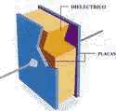

Para un tratado teórica simple de condensador (cuyo símbolo es ) se estudia el formado por dos placas planas y paralelas, cuyo valor se puede demostrar, depende solo de sus características físicas y que vale:

$$C=\frac{kε_{0}A}{h}$$

donde *k* es la constante dieléctrica del material entre sus placas, si lo hay, $ε_{0}$ es la constante dieléctrica del vacío, *A* es el área de las placas y h la distancia entre estas (ecuación válida en general si *h* es pequeña respecto a las dimensiones de las placas).

1. **Equipo**

Haremos uso de una simulación Phet:

(<https://phet.colorado.edu/es/simulation/legacy/capacitor-lab>)

1. **Procedimiento:**

Para iniciar hacer uso de la parte de introducción de la simulación (ver fig. 1).

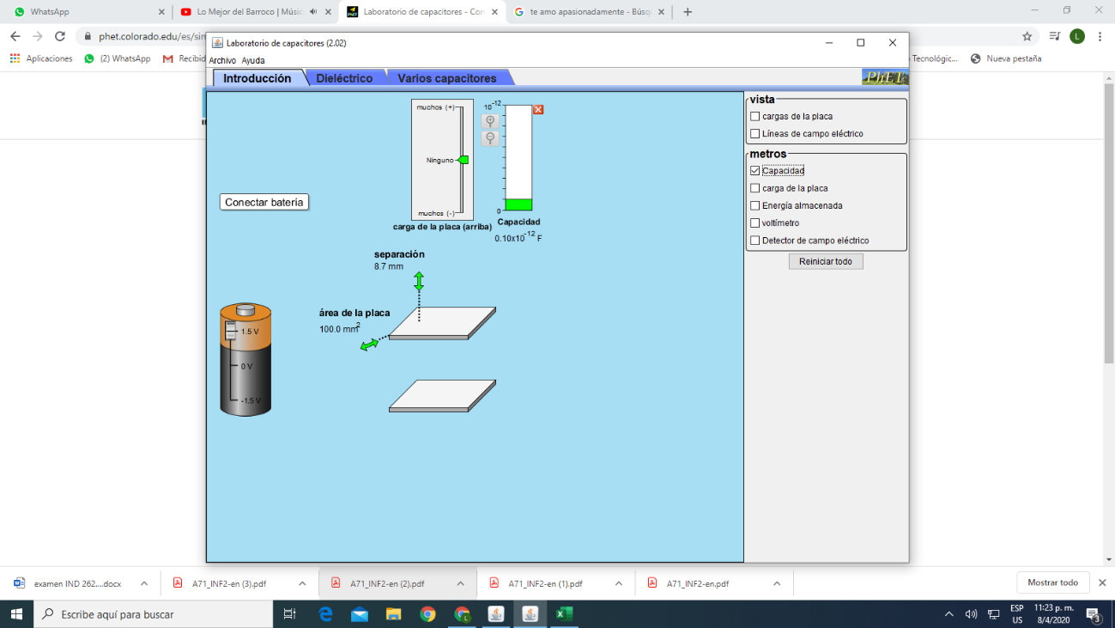

Figura 1. Pantalla de introducción condensadores

Desconectar la pila y solo fijarnos en las dimensiones del condensador plano y del valor que el simulador le otorga a cada condensador que establezcamos.

***Primera parte.***

En esta primera parte mantener fijo en 5 mm la distancia entre las placas e ir modificando el área del condensador para lograr las capacidades que se muestran en la tabla 1.

Tabla 1

|  |  |  |  |  |  |  |
| --- | --- | --- | --- | --- | --- | --- |
| *C* (pF) | 0.2 | 0.3 | 0.4 | 0.5 | 0.6 | 0.7 |
| *A* (mm2) | 112.5 | 169.9 | 225.2 | 283.1 | 342.1 | 394.5 |

Pasar estos datos a Excel, graficar la capacidad del condensador en función del área y realizar el ajuste de la recta por mínimos cuadrados:

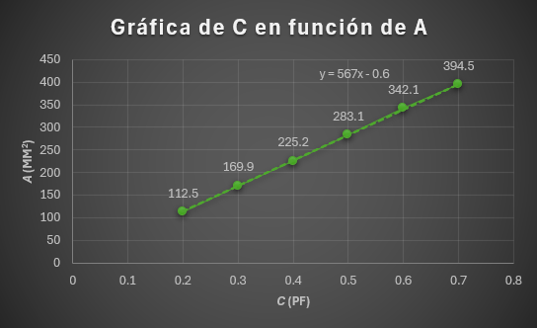

Gráfica de *C* en función de *A.*

La ecuación encontrada es:

y = 567x -0.6

Determinar con las debidas cifras significativas, que valor de $ε_{0}$ aparenta ser el usado en la simulación:

$$ε_{0}= \frac{c ×h}{K ×A}$$

$$ε_{0}= \frac{0.2 pF ×5mm}{112.5mm^{2}}$$

$$ε_{0}= 8.8 x {10}^{-12}$$

***Segunda parte.***

Pasar ahora a la sección que incluye un dieléctrico y trabajar en el simulador con vidrio (*k*=4.7) e iniciar con *C* = *0.20 pF* como se muestra en figura 2.

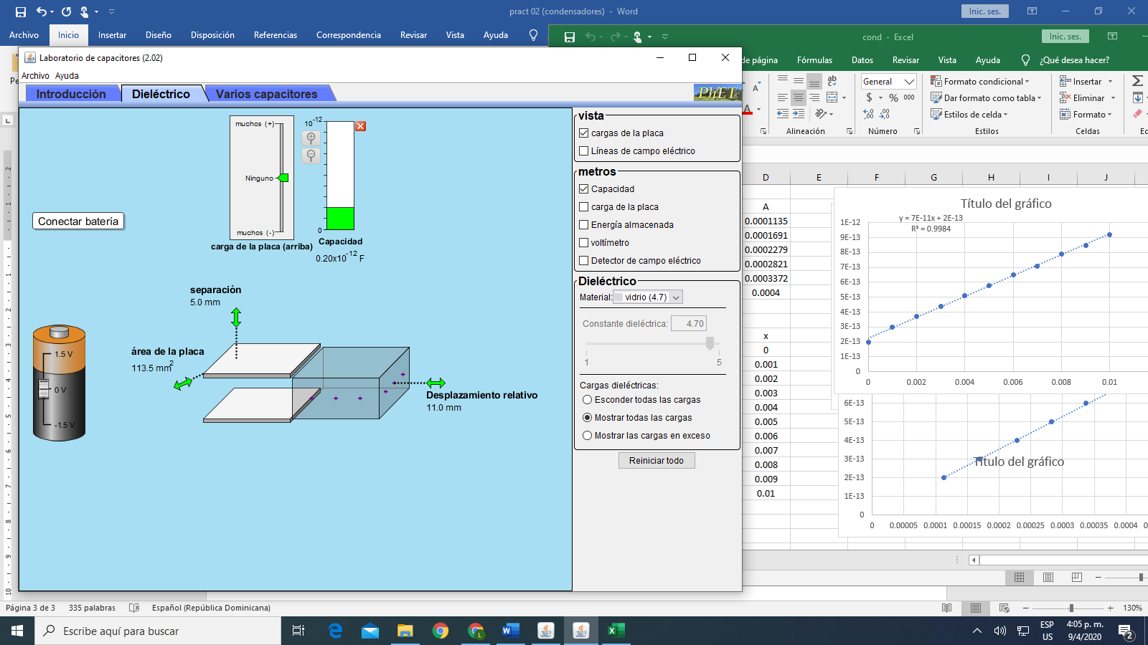

Fig. 2. Análisis de capacidad con dieléctrico

**Deducir teóricamente como debe ser el valor de la capacidad del condensador en función de la cantidad *x* de dieléctrico de constante dieléctrica *k*, que ingresa en el condensador:**

*La capacitancia es directamente proporcional a constante dieléctrica. Esto se debe a que, al introducir un dieléctrico entre las placas de un condensador plano, la capacidad no se mide en función de la diferencia de potencial creada en ese momento.*

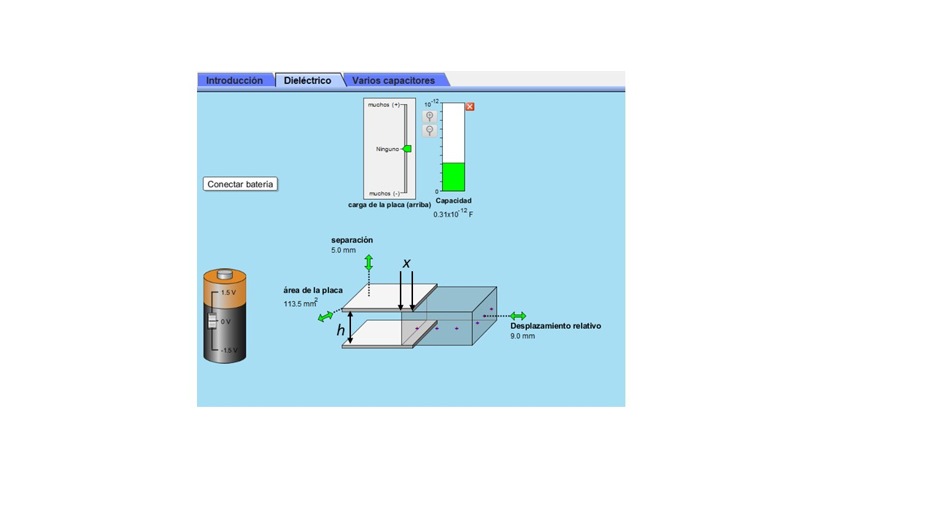

Fig. 3. Modificación de la capacidad del condensador.

Introducir el dieléctrico (vidrio) en el condensador y medir la capacidad del conjunto; llene la tabla 2 y con los datos obtenidos, realizar la gráfica de *C* en función de *x.*

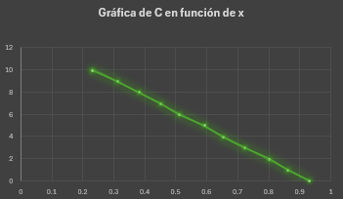

Incluir gráfica de *C* en función de *x*

|  |  |
| --- | --- |
| *C (pF)* | *X (mm)* |
| 0.93 | 0 |
| 0.86 | 1 |
| 0.80 | 2 |
| 0.72 | 3 |
| 0.65 | 4 |
| 0.59 | 5 |
| 0.51 | 6 |
| 0.45 | 7 |
| 0.38 | 8 |
| 0.31 | 9 |
| 0.23 | 10 |

Con el ajuste por mínimos cuadrados encontrar la relación y deducir *en este caso* que valor de $ε_{0}$ resulta.

$$ε_{0}= \frac{c × h}{K ×A}$$

$$ε_{0}= \frac{0.59pF ×5mm}{4.7 ×112.5mm^{2}}$$

$$ε_{0}= 5.58×{10}^{-12}$$

**Discutir resultado**:

*Al resolver para 𝜀0, tomamos la k que es la constante dieléctrica del material utilizado que es el vidrio, obtenemos el resultado encontrado.*

***Tercera parte.***

*Condensadores en serie y paralelo.*

Pasar a la pantalla de figura 4, poniendo la pila en 1.5V, el condensador 1 en *C1 = 0.230 pF*, el condensador 2 en *C2 = 0.100 pF* y el voltímetro midiendo la d.d.p. a los bornes de *C2*.

Modificar la capacidad de *C3* hasta que el voltímetro marque 0.750V.

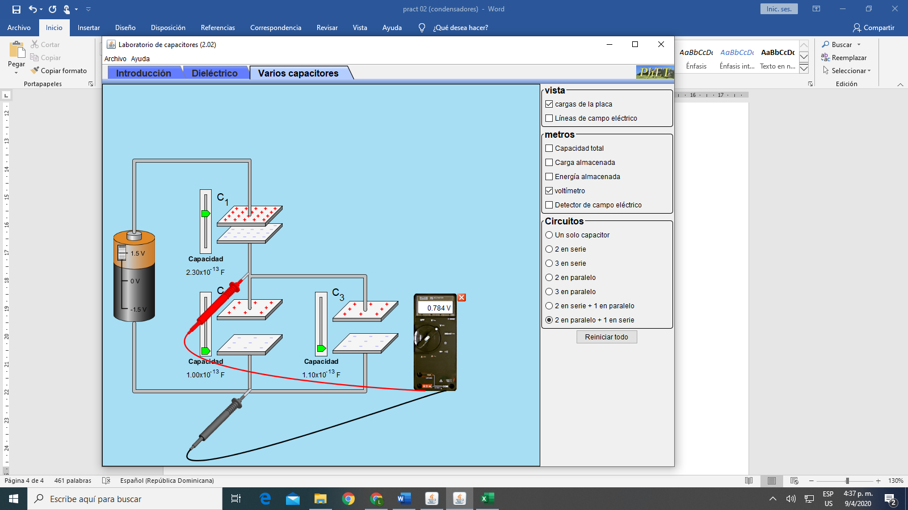

Fig. 4. Dos condensadores en paralelo uno en serie

**Explique porque, debe ser ese el valor de *C3* para que eso suceda.**

Si observamos la imagen con determinación, notamos que 𝐶**2** 𝑦 **𝐶3** 𝑒𝑠𝑡𝑎𝑛 𝑒𝑛 𝑝𝑎𝑟𝑎𝑙𝑒𝑙𝑜, 𝑒𝑛𝑡𝑜𝑛𝑐𝑒𝑠 vamos a agruparla y a esta agrupación le llamaremos “CT”:

**𝐶T = 𝐶2 + 𝐶3**

**𝐶T** = 0.1 𝑥 10−12 𝐹 + 0.13 𝑥 10−12 𝐹

**𝐶T**= 0.23 𝑥 10−12 𝐹

Entonces nos quedan 𝐶1 y 𝐶T y si nos fijamos en la imagen y en nuestro simulador están en serie y también 𝐶1 y 𝐶T tienen el mismo valor de capacidad, por lo que, el voltaje de ambos de V1 y VT y los voltios de la pila se dividen de manera igual

V1 = VT = 0.75V

Ya como sabemos el valor de VT es igual al valor de 𝑉2 y también igual a 𝑉3, este es el mismo porque están conectado en paralelo y C2 es un valor establecido por dicho ejercicio.

Finalmente, tenemos que encontrar el valor de C3, para que haga que C2 + C1 = 0.23 𝑥 10−12 𝐹 y poder obtener los 0.75V en las terminales de nuestro voltímetro.

Colocar ahora los condensadores como indicado en la figura 5.

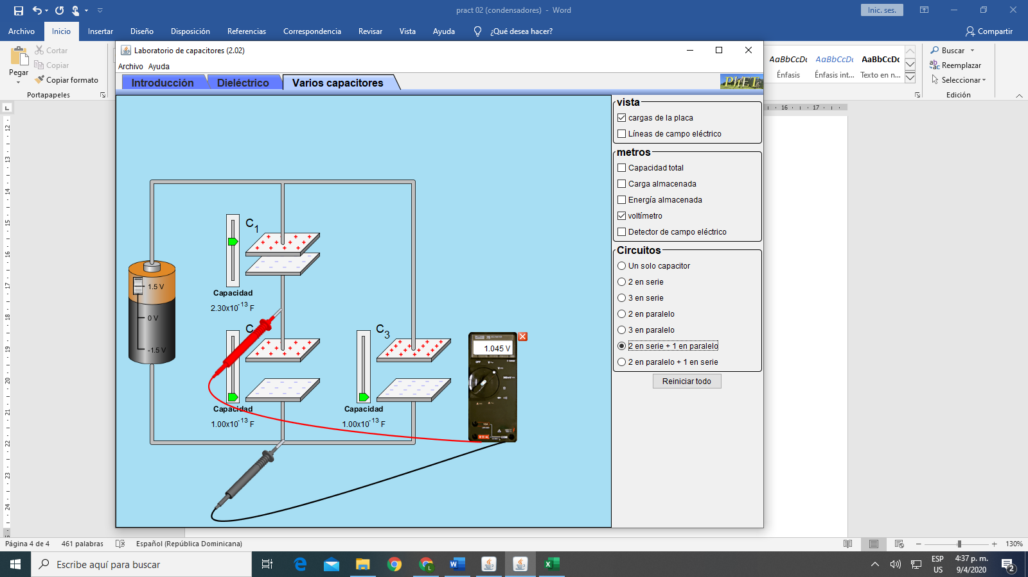

Figura 5. Dos condensadores en serie y uno en paralelo

**Explicar porque, por más valores que tenga el condensador tres, el potencial a los cabos de *C2* no cambia.**

El valor de C2 no va a tener ningún cambio porque C1 + C2, están conectado en paralelo con C3 y el voltaje que le llega no seria afectado por C3.